Aufgaben (für alle):

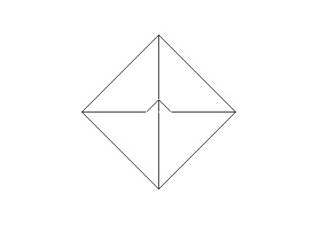

- Schreibe eine eine Prozedur, die deine „righttriangle“-Prozedur aus letzter Stunde aufnimmt und obige Figur zeichnet. Eine Zeile muss reichen (Anknüpfung an die Hausaufgabe)
- Schreibe eine Prozedur poly für ein Polygon, indem du die Anzahl der Wdh. (also den Wert, den du REPEAT übergibst = Anzahl der Seiten) als Variable deklarierst und beim Winkel (rt oder lt) 360 durch die Variable teilst (Teilen ist „/“)
- Schreibe eine Prozedur evenpoly, die folgende Figur zeichnet (s.u.):
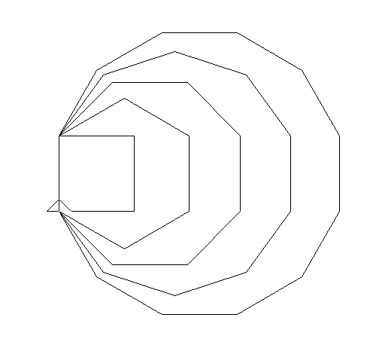
- Schreibe eine Prozedur, die einen Kreis zeichnet.
- Mache daraus folgende Figur (s.u.):
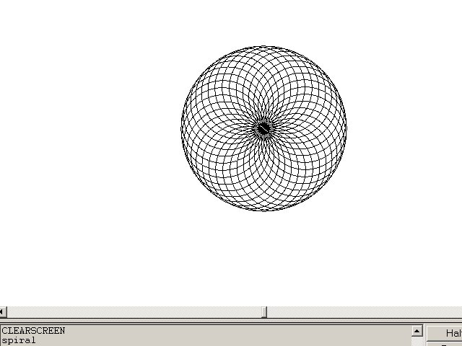

Lösungen:
- Kreis: repeat 360 [fd 1 rt 1]
- obige Figur:
to circle
repeat 360 [fd 1 rt 1]
end

